研究室实时签到系统的设计与实现

【内容摘要】在近些年随着教育行业的资金投入不断增多，所以在很多高校的人数都在逐年增加，对于一个高校研究室来说，很多时候都是一个专业甚至是一个系来进行的，研究室老师在进行学生点名的过程中十分的耗费时间，并且中间容易被人误答，所以针对们目前的这种状况就需求去寻求一种全新的研究室学生签到的方式，于是就设计开发了该研究室签到系统。
该系统的开发主要是利用Java Web技术实现的，在系统中前端利用Jsp、Bootstrap等技术进行界面的设计，并且系统中使用MVC三层架构的模式去对项目进行开发设计，系统中相关的签到数据信息都存放在Mysql数据库当中，该系统在功能方面主要实现了学生签到、学生签退、请假查看、签到记录、外出登记、用户管理、签到信息管理等多个功能模块，有着很高的实用性，帮助高校研究室解决学生签到问题。

【关键词】研究室 签到 Java Web Mysql数据库 MVC

绪论

研究意义
在学校研究室签名的管理过程中，发现了一些问题。其中，统一安排各个班级的实验课的时间需要人手来实现，根据第二批的实验冲突进行了调整，但是经常发生需要及时通知负责老师和班级的问题。因此，为了方便机房的管理，我们提出了利用网络管理研究室的方案，将学习网络研究室的管理作为这个管理系统的应用背景，开发了基于网络的研究室的签名管理系统。签到打卡已经成为研究室重要管理工作之一，通过学生的日常考勤情况可以反映学生在一定阶段的积极性。传统签到采用手工方式记录或者是社交软件上点名的方式记录学生每日的出勤情况，这种方式繁琐，准确性、实时性差，且受人为的因素影响较大，还增加了人力成本，基于微信的签到小程序以避免手机的内存占据情况，不仅可以提升考勤的便利性，使用起来给学生用户与教师用户良好的互动体验，同时小程序组件开发的页面具有简单、便捷的特点。

研究发展现状
长期以来，研究室的设备管理大多停留在纸质媒体上。现在的教学不在是只停留在书面上，更多的是鼓励学生们能够进行良好的实践，从而拥有良好的实践经验，也更加的便于吸收课堂上所学习到的知识，这样使得学习事半功倍，因此就加大了对研究室的使用，也会投入更多设备与设施，但便于教师能够轻松管理每位同学的出勤情况，所以签到系统显得尤为重要。国外很多大学的一些实验室开发设计了相关的签名系统，据调查，目前优先开发使用Java Web、Php、C#等经常使用的网络技术，现在也有很多大学基本上广泛使用这些技术。
以往的研究室老师们通常都会采用手写签字进行签到签到，这种方法不仅速度慢而且容易出现漏签的状况，并且上课人数的巨大，也使得手签成为一种繁琐的工作，使得老师同学们不得不花费大量的时间，而且签到要求管理细密，但这在传统的手签就很容易出现问题，而且也要派出同学们与老师进行协助，这不仅费时费力，而且还效率极低。

需求分析

研究目标
在项目的开发过程中对项目进行需求分析是十分重要的环节，假如项目没有进行需求分析直接进行功能开发，在后期可能会有一些没有必要的麻烦，所以项目整体的分析工作还是十分重要的。在本章主要对项目的需求分析工作展开相关的介绍。

可行性分析
（1）技术可行性分析
在研发课题组签到系统的时候，主要是利用JSP技术来进行开发，同时还将JS以及JavaBean的应用也纳入其中，其主要的编程环境是Idea 2020,Idea公司的技术相对成熟，平台稳定，而且很容易上手，很容易开发。在后台部分，以SQL为主体，采用了基于MySQL的关系型数据库。它的特色在于，它的语言统一，而且它的数据库很简单，加上它在上一次的教学中所学到的知识，所以它的数据库开发起来并不困难。在前后端的资料传送方面，以JDBC为主，使资料传送更平稳。从这一点来看，实验室里的登录系统是完全可以实现的。
（2）经济可行性分析
实验室登录系统的经济可行性，从两个角度来分析，一个是在研发过程中的投资。由于实验室里的登录系统大多都是基于WIN10的，因此大多数时候都是不需要激活的，也就是不需要任何额外的开销。在硬件上，只要有一台笔记本就可以安装好，因为只是浏览当地的网站，不会有任何的域名费用，在这方面的投资几乎可以忽略不计。
至于使用的经济费用，第一个是域名的租金，第二个是实验室登录系统的费用，第三个是实验室的费用。尽管会有一定的资金投入，但因为在网上进行的教师档案管理，不仅可以直观地显示出老师的登记信息，还可以24小时接受委托，从而节约了大量的人力成本，所以，实验室登记系统的应用，从经济角度来看，无疑是有利大于弊。
由此可见研究室签到系统的开发在经济上的分析是可行的。
（3）管理可行性分析
实验室登录系统在管理员接口的设计上，既统一又统一，输入规范，操作简便，响应迅速。该系统的建立，使企业摆脱了最初的手工作业，为企业提供了更多的方便，也为企业节省了大量的人力和管理费用。此外，在使用研究室的签到系统时，并不需要像以前一样，需要对各类的操作进行命令，只需要在视图上的点击和信息输入就可以对教师的签到信息进行管理，这对于高校的日常教师档案管理是非常便利的。管理员不需要经过什么专门的训练，只需要用到计算机，就能让实验室24小时不间断地工作。从这一点就可以看出，实验室里的登录系统是可以实现的。

系统研究内容
本项目使用SSM框架进行开发，开发一个研究室签到管理系统在功能上实现了以下模块。
（1）用户：
1）个人信息设置：系统中用户对自己的个人信息进行在线编辑操作，对其进行信息修改，更新。
2）签到：用户在进入研究室需要进行签到操作，然后开始倒计时。
3）签退：用户准备离开实验室时，进行在线签退操作。
4）请假：用户进入实验室可以进行在线请假。
5）请假记录查询：用户在个人主页界面可以查看到相关的请假信息记录。
6）密码修改：用户对自己得密码信息进行在线编辑。
（2）管理员：
1）用户管理：管理员在系统中对用户信息进行在线管理操作。
2）考勤统计：管理员对系统中相关的考勤信息进行在线管理。
3）请假统计：管理员对请假信息进行管理查看。
4）个人信息设置：系统中管理员对自己的个人信息进行在线编辑操作，对其进行信息修改，更新。

项目环境及开发工具

Bootstrap框架
在开发系统的过程中因为涉及前后端，所以在前端设计的过程中需要用到相
关的框架对界面进行渲染。
Bootstrap框架是美国一家名叫Twitter公司所推出的产品，该产品主要定位与前端界面设计上应用，目前该框架在Github上开源免费使用。使用Bootstrap框架不仅可以渲染前端界面，而且支持很多简约的按钮，目前很多项目的开发都会选择该框架进行界面设计，在该系统中利用Bootstrap框架进行界面的设计工作。
Bootstrap是一套开源的前端界面框架，其不仅遵循Html、CSS、JS规范而且有着强大的插件，在Bootstrap中有着表格布局、下载插件、按钮、进度条、面板、静态表格、辅助原素等多种元素。Bootstrap是一个轻量级的开发前端框架，相比原生的Css、Js而言Bootstrap往往可以更加直接的和后端框架相结合，这些都是其所不具备的，使用Bootstrap框架可以直接将前端的数据发送到后端接口在使用的过程中十分的方便，并且可以对后端传输的数据进行展示，所以在本次项目开发的过程中用到了该框架进行界面设计。
Bootstrap框架特点：
1)可以跨设备，目前市面上几乎所有的浏览器都能轻松兼容。
2)提供了很多组件，可以方便开发过程中使用。
3)HTML5和CSS3，都可以支持。

MVC技术
在开发项目的过程中采取MVC结构模式进行开发的，MVC是目前市场上比较流行的一种开发模式，其主要目的就是让编写的代码更加规范，易于维护[8]。如果项目没有进行项目模式开发直接进行编写那么项目的开发工作将很难进行，并且在真正实战的过程中都是团队协作开发的，如果不采取一个固定的标准进行项目设计，后期的维护还是十分麻烦的。
MVC架构就是将系统中代码进行分层开发，控制层代码全部放在控制层当中，实体类都单独存放在系统中的实体类中，业务层中的代码全部存放在业务层当中，持久化层中定义的代码都单独的放在一起。将不同环节的代码单独放在一起组成的一种开发模式我们叫做MVC架构设计。这样的规范就将开发工作统一规划，每个人的遵循将大大提高团队之间的协作能力。为了方便以后的维护工作，在本次项目的开发中采用了MVC架构的模式进行开发。如图2.1所示。
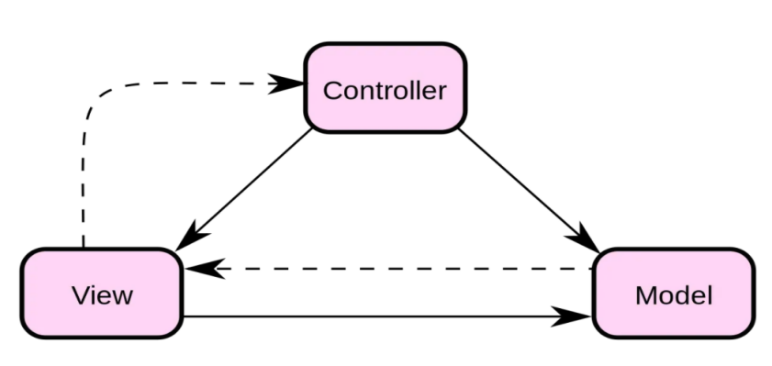
图2.1 MVC架构图
MVC特点：
1)模块之间相互独立，可以使程序的设计更容易。
2)可以用控制器来连接不同模型。
3)可以提高代码的使用率。
4)灵活性强，方便与其他框架集成。
5)低耦合性：应用被分隔为三层，减少了各层之间的耦合性，增强了应用的可扩展性。
6)重复使用性高：允许多个不同模式的视图访问同一个服务器。
7)生命周期成本较低和可以快速部署：削减了开发时间，节省成本，易于维护用户接口。

Java语言
在开发本《研究室实时签到系统的设计与实现》时对开发项目的编程语言进行了选择，据了解现在市场上比较多的编程语言主要是Java、PHP、C#等语言，经过再三选择还是选择了Java作为主要的编程语言，因为平常在校学习Java的频次比较多，而且Java相对其他的编程语言来说，其性能还是十分的强悍的，Java有着强大的API语法库。所以综上优点在开发的过程中使用了Java作为编程语言。
Java特点：
1)Java时属于一个面向对象的语言，只需要进行调用就可以实现相应的模块便能够自己自行去定义。
2)Java还有着能过跨平台运行的特性，可以在很多种操作平台中运行。
3)Java也是一种相对比较简单的编程语言，掌握一些基础的概念和语法，
就可以编写出可用的程序。
4)Java还提供了一套安全机制，用来防止被恶意代码攻击。

Ajax技术介绍
Ajax是前端的一种开发技术属于异步Javascript和XML的组合体，Ajax也经常作为项目开发过程中用于数据交互的一种技术。Ajax最大的特点就是异步请求后端地址，通过Ajax技术只需要简单的Javascript函数就可以直接去访问到后端对应的函数，并且Ajax还可以和Lay-ui框架、Easy-ui框架、Vue语言等技术相互结合使用，Ajax也是目前项目开发当中用到最多的一种数据交互方式。Ajax异步刷新的特点减少了界面的跳转，不仅仅可以做到在当前界面就可以访问后端定义的方法还可以直接通过函数去读取数据库信息，其操作起来是十分方便的。Ajax在运行的过程中只需要借助浏览器就可以直接运行，不像Jsp等一些语言需要进行编译，并且Ajax在进行数据调用的过程中只需要通过和一些前端函数结合就可以拿到后端的数据，这些都是其他前端动态语言所做不到的，所有在该项目中大部分数据交互的环节都采用Ajax去进行实现。

SSM框架
SSM框架是最近新推出的一个Java语言的框架，其刚推出就已经被广大的开发者所接受，在项目中使用了SSM框架进行开发，SSM框架之所以可以快速被大家所接受是因为它高内聚低耦合的特点[5]。使用该框架可以减少很多没有必要的任务量，而且使用SSM框架相比SSH框架可以少写很多Xml文件，并且在SSM框架当中使用了相关API封装，所以使用SSM框架其效果十分的明细[6]。基于SSM框架的优点所以在开发的过程中选取了SSM框架为项目的主要技术进行开发。

JSP技术介绍
JSP是一种动态网页技术，和静态网页技术Html相比有着很多不同的特性，在JSP代码中可以编写相关的Java代码，并且可以支持Java很多的标签技术。在Jsp当中可以使用<%加%>的方式去引用Java，JSP技术兼容了Java和Html技术所有的特性，在JSP界面当中可以直接引用前台技术CSS包、Js包等，JSP也是目前应用最多的一种开发技术。JSP
还可以在多个平台上运行，而且可以在服务器Tomcat中直接运行相关的代码，所有在该项目中使用了JSP动态网页技术进行实战开发。

Mysql数据库
在开发项目的过程中，系统中相关的数据信息都是需要借助数据库进行在线存取的，目前关于存放数据的数据库也是有着很多相关的版本，不同的软件存放的方式不同所用到的原理也不同。在本次项目开发所用到的数据库主要为关系型数据库[10]。SQL Server数据库虽然性能强大开源免费，但是因为属于微软公司退出的内部数据库，所以无法在其他操作系统中进行安装，并且该数据库体积比较庞大占用空间太多。Oracle数据库虽然可以弥补SQL Server数据库的短板但是其使用费用是十分的高昂的，在这里不建议使用该数据库。所以就是使用了Mysql数据库，该数据库轻量简单，支持多个操作系统做开发是一种很好的选择。
MySQL数据库特点：
1)性能优越：服务很稳定，基本上不会死机。
2)属于自由软件：开放源代码，无版权限制，使用成本低。
3)体量小：方便维护，安装达到人人可行。
4)互通性：可以在多种操作系统中使用，提供很多种类的API接口。
5)创立时间长：历史长久，活跃用户多，有问题在社区很快就能找到答案。

总体设计
在进行项目开发的过程中对开发的项目进行系统分析是必不可少的一个环节，对项目进行系统分析一般是对其进行系统开发环节、系统可行性、系统功能模块进行分析、系统用例分析环节，在本章节主要对这些模块进行详细说明介绍。

系统可行性分析
对系统进行可行性方面的分析可以减少项目开发过程中遇到的一些问题，只有项目可行性通过才可以让系统开发工作有所进展，如果可行性不通过的情况下直接对项目进行设计，那么在开发后期可能会遇到很多问题，导致项目开发工作无法正常进行。所以对项目开发工作进行可行性分析是十分重要的。

技术可行性分析
技术可行性分析主要是对系统中开发所需要的技术是Bootstrap框架、SSM框架，这些都是前端用到的核心技术，该项目是目前市场上那些在线网站系统常用的一种技术组合，在技术选择过程中用到了该技术框架，基本可以满足本系统的开发，并且在前端界面所用到的Bootstrap框架是对一个开源的前端框架，有着强大的插件库支持多种开发环境，是开发工作中一个很好的选择。
本次项目开发所选用的技术为Spring Mvc+Spring+Mybatis框架进行开发的，其性能相对传统的Jsp+Servlet更加稳定，且可以在开发工作中基本可以满足日常的开发需求。本次项目开发的核心语言为Java，Java和其它相比有着强大的开发库，开发过程中使用Java语言十分的便捷对于一些常用的Api只需要进行调用便可以对使用相关的接口。
项目的开发必须要对开发技术进行在线选择，只有所选取的开发技术符合自己的开发预期整个项目才可以进行下去，在该项目中使用到的一切都是通过自己的仔细挑选才进行使用的，并且这些技术都是自己日常在学校所学的技术，所以该项目在技术可行性方面也是十分可行的。
所以在技术方面对开发项目的这些技术选型是十分可行的。

经济可行性分析
系统经济可行性的分析主要是分析项目在开发过程中所需要的一些经费，以及后期开发工作中系统维护的费用以及开发的系统可能会带来的经济效益这些都是需要进行考虑的。在本系统中使用到的软件、硬件都是免费使用的，主要是后期开发完毕以后需要对项目进行云服务器部署，用到的服务器需要购买服务商的产品，目前购买配置是阿里云学生版的服务器配置基本够用，使用费用为10元/月，本次项目开发完毕以后可以对开发的系统进行贴牌售卖的方式赚取效益，如果市场可以得到良好的运用还是有很大的经济价值的。
系统开发的过程中其经济可行性是十分重要的，如果其开发的经费不足那么整个项目的开发环节是无法进行下去的。经济可行性主要考虑的环节就是项目开发过程中所需要用到的成本以及项目开发完毕以后是否会有相应的收益，所以这些方面都是需要进行考虑的。在后期运营的过程中由于现在很多高校都没有这种
网上签到考勤分享的系统所以还是有着很大的市场空间的，前期可以免费将系统提供给地方高校，等到后期使用率上去以后在对使用者收取一定的手续费。这样还是有着很不错的收益的，可以看到有很不错的经济效益。
所以我认为这个项目是有十分可行的经济收益

操作可行性分析
在进行系统开发的过程中，采用Bootstrap框架对系统的界面进行布局设计，并且使用Json进行权限验证，学生用户和管理员登录以后可以直接查看各自具备的功能信息，这些都是可以直接进行查看操作的，并且该项目的界面是十分的美观，一般只要是具备计算机基础的都可以直接上手操作。在操作方面系统的流畅度较好，并且在多人访问的情况下也不会出现卡顿、崩溃的现象。
系统的操作可行性决定了一个系统是否可以被广大群众快速接受，如果项目在操作可行性方面设计的不是很合理或者某些功能不是很人性化其推广的成本还是很高的。项目在使用的过程中保证没有相对复杂的功能，且不存在一些比较花哨的界面尽可能保证界面简洁美观。
所以在操作可行性方面还是十分可行的。

需求分析
系统需求分析是一个比较重要的环节，也是项目开发之前必须要做的一件事情，假如没有对项目进行需求分析直接开发，后期的开发工作可能会十分盲目。在本节对系统的需求展开分析，对系统的参与者进行功能模块的划分，进行用例图介绍、用例描述等一些相关分析。

确定业务参与者
在系统中对业务参与者进行在线分析，并且以图表的形式进行相关的介绍。参与者说明信息表设计如下表3.1所示。
表3.1 参与者说明表
序号 | 词汇 | 同义词 | 描述
1 | 学生 | 系统中的学生用户 | 在系统中对个人的签到信息，相关的请假信息进行查看管理

2 | 管理人员 | 系统用户其账户信息写入数据库表 | 对整个系统进行管理工作，可以对相关的分类对用户的签到功能、签退功能进行管理操作

用例词汇表
如下表3.2所示。
表3.2 用例词汇表
用例名称 | 用例描述 | 参与者和角色
账户注册 | 在注册界面用户进行个人账户注册 | 学生用户、教师
账户登录 | 用户注册成功以后对账户进入到主页界面 | 教师、管理员
签到信息浏览 | 用户在主页对签到考勤相关的知识信息进行浏览 | 学生用户、教师、管理员
签到信息添加 | 用户可以对签到考勤进行在线确认 | 系统教师
签到信息评论 | 用户可以对系统中的签到信息进行在线评论 | 系统教师、管理员
考勤信息查看 | 用户可以在主页进行个人考勤查看 | 系统教师
个人信息设置 | 用户可以对自己的个人信息进行设置 | 用户可以对自己的个人信息设置
用户信息管理 | 管理员在后台界面可以对用户的信息进行管理工作 | 管理员
请假信息管理 | 管理员对系统中的请假信息进行管理 | 管理员
用户权限设置 | 管理员可以对不同用户的权限进 | 管理员

行管理设置操作

用例建模
系统中用例图可以对项目核心功能进行展示说明，利用用例图可以清楚的了解到前后台之间的联系。学生用例图示例如图3.1所示。
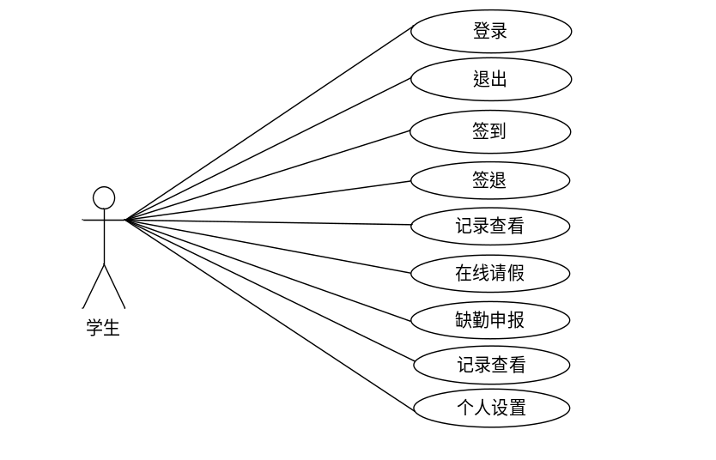
图3.1 系统学生用户用例图
系统中管理员主要对系统进行管理操作，管理员具有账户的登录，用户管理的功能操作。系统中管理员用例图设计如下图3.2所示。
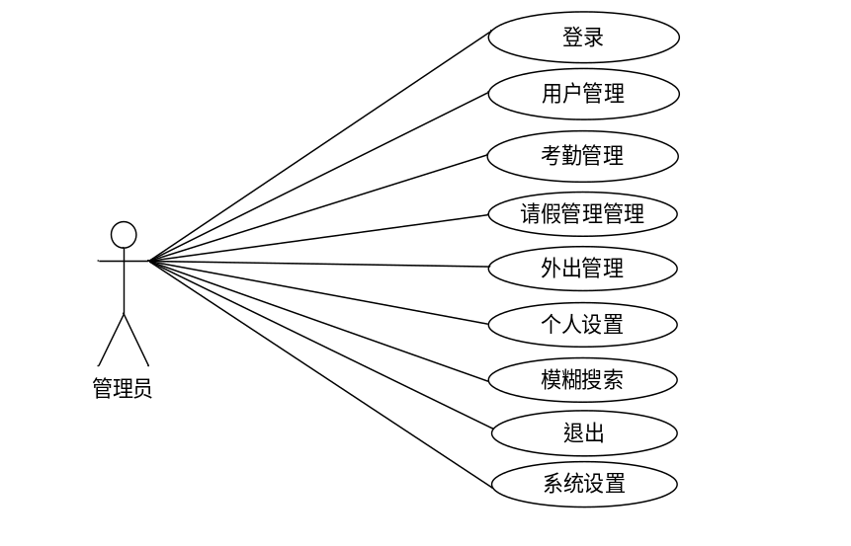
图3.2 系统管理员用例图

用例描述
在该模块对系统中核心的一些用例进行说明介绍，利用用例表的形式对用例
实现的前置条件和后置条件进行说明。
系统中教师可以对个人的账户进行注册，账户注册成功后用户信息会写入到数据库当中，用户注册用例描述如表3.3所示。
表3.3 教师注册用例表
用例 | 用例描述 | 参与者 | 前置条件 | 后置条件 | 基本流程
教师注册 | 学生用户注册账户成为系统会有 | 学生用户 | 填写对应的账户信息 | 注册成功，用户教师信息写入到数据库 | 1.进入注册界面  2.在注册界面填写对应的账户信息  3.信息提交
系统教师可以在主页添加签到考勤信息，其添加签到考勤的前置条件为系统教师成功登录，在添加界面输入对应的签到考勤信息，然后进行签到考勤信息提交，添加签到考勤资源用例描述如表3.4所示。
表3.4 添加签到考勤用例表
用例 | 用例描述 | 参与者 | 前置条件 | 后置条件 | 基本流程
添加签到考勤 | 用户添加相关的签到信息信息 | 系统教师 | 账户成功登录 | 添加成功 | 1.用户成功登录账户  2.在添加界面填写相关的签到考勤信息  3.进行信息提交
系统中用户可以对未签到考勤信息进行在线申报，其申报的步骤为账户登录签到考勤界面，在进入到签到考勤详情界面填写相关的申报缺勤信息进行信息提交。在线申报用例表如表3.5所示。
表3.5 在线评论用例表
用例 | 用例描述 | 参与者 | 前置条件 | 后置条件 | 基本流程
在线申报签到考勤 | 用户在线申报系统中的签到考勤资源 | 系统学生 | 账户登录成功 | 申报成功 | 1.账户成功登录  2.在主页输入申报信息  3.信息提交

以上内容仅为本文档的试下载部分，为可阅读页数的一半内容。如要下载或阅读全文，请访问：https://d.book118.com/555021303130011102

